Universidad Católica de Santiago del Estero
Departamento Académico Rafaela
Carrera: Ingeniería en Informática
Asignatura: Análisis Numéricos

T. Práctico Nro. 1- Raíces de funciones

Actividad Nro. 1
Desarrollar programas que permitan obtener la raíz de una ecuación f(x)=0, utilizando los siguientes métodos:
- Método de la bisección
- Método de la Regla Falsa
- Método de Newton-Raphson
- Método de la Secante.

El diseño de este software, debe contemplar los siguientes aspectos:

- Posibilidad de graficar la función f(x) en una escala de x definida por el usuario, claridad en el trazado de las gráficas, contemplando que en caso de graficar mas de una función debe utilizarse distintos colores para las curvas.
- Introducir y cambiar con facilidad datos iniciales del problema, tales como intervalos, valores iniciales de la secuencia, valor del error admisible, etc.

Actividad Nro. 2
Utilizar este Software para resolver los siguientes problemas, teniendo en cuenta una correcta y completa interpretación, del proceso y de los resultados. Las siguientes preguntas constituyen una guía de ayuda, para poder elaborar conclusiones sobre distintas situaciones que puedan presentarse:
- ¿En qué casos la convergencia es más rápida? ¿Por qué?
- ¿Qué puntos de inicio no deberían elegirse para cierto método? ¿Qué es lo que ocurriría?
- Si es un método abierto, y se da una divergencia ¿Por qué está ocurriendo?
- ¿Qué problemas se pueden presentar utilizando cierto método?
- ¿Por qué no resulta apropiado utilizar cierto método?
- ¿Existe alguna raíz múltiple?

Ejercicio Nro. 1:
Determinar la raíz de la función 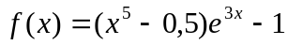, utilizando métodos cerrados.
(Utilizar el intervalo de números enteros consecutivos más próximos que contengan a la raíz)
¿En qué métodos se requiere mayor número de iteraciones? ¿Por qué?

Ejercicio Nro. 2: Hallar las raíces de la función 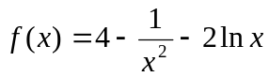, utilizando los métodos abiertos.(Newton, Secante).
(Calcular las dos raíces por ambos métodos y comparar la convergencia)
a-) ¿Qué problemas se pueden presentar utilizando el método de Newton si para calcular la menor de las raíces se comienza con x=1?
b-) ¿Cuáles utilizando el método de la secante si tomamos como puntos de inicio a x1=15, x2=14?

Ejercicio Nro. 3: a-) Hallar las raíces de la función 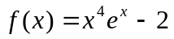, aplicando el método de Newton y el de la Secante. Obtener conclusiones.
b-) ¿Qué inconveniente puede ocurrir si con el método de la secante se toman a los siguientes puntos de inicio: x1=-20, x2=-19

Ejercicio Nro. 4 : La función 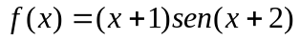 con la recta 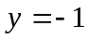, se intersecan en infinitos puntos. Hallar el valor de x negativo más cercano a 0 donde se cortan.

Calcularlo con un método abierto y verificar con un cerrado

Ejercicio Nro. 5 Sea 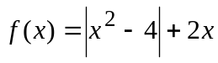
Esta función posee dos raíces que llamaremos x1 (a la menor) y x2 (a la mayor)
a-) Hallar sus raíces por cualquiera de los métodos. Aclarar qué método aplica y en cuántas iteraciones calcula cada raíz.
Responder
b-) ¿Qué problemas puede ocurrir si para hallar la menor de las raíces por el método de Newton-Raphson se toma el valor 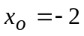? . Comprobar u concluir.
c-) ¿Qué problemas puede ocurrir si para hallar la mayor de las raíces por el método de la Secante se toma el valor 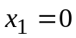 y 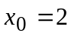? . Intentar y comprobar.

